

タイトル保管のサンプル

*\* このサンプルは、2015 年 11 月の Xbox One XDK と互換性があります。*

# 概要

このクライアント側のサンプルでは、Xbox Live サービスのタイトル保存 API の機能について紹介します。このサンプルを使用すると、Title Storage サービスにクォータ情報とディレクトリ一覧、およびファイルのダウンロード、アップロード、削除についてお問い合わせすることができます。

# サンプルをビルドする

カスタム要件なし

# サンプルの使用

このサンプルでは、サービス呼び出しを行うために、実行前にユーザーがサインインする必要はありません。ユーザー アカウントの設定に関する詳細については、Xbox One XDK ドキュメントのトピック**「Xbox Live 認証」**を参照してください。

## サインイン画面

|  |  |
| --- | --- |
| 作用 | ゲームパッド |
| サインイン | メニューボタン |

## メインスクリーン

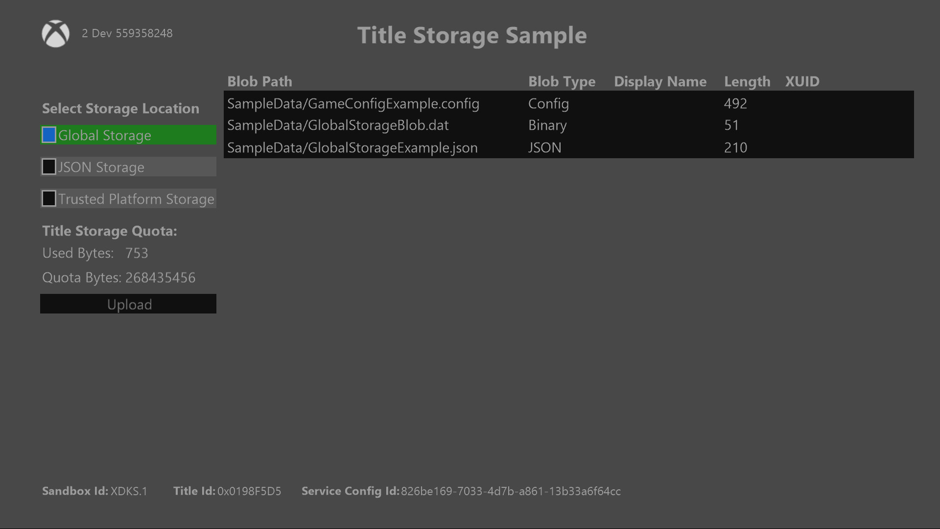

|  |  |
| --- | --- |
| 作用 | 概要 |
| 保管場所を選択 | データ BLOB を表示およびダウンロードする保存場所を選択します。 |
| アップロードする | BLOB を指定の場所にアップロードします。グローバル ストレージでは無効です。 |
| DPad 上/下 | サンプルをナビゲートします。 |
| BLOB を選択します。 | 選択した BLOB をダウンロードまたは削除するためのメニューが表示されます。 グローバルストレージの削除は無効です |

# 実装上の注意

このサンプルでは、コンソールが XDKS.1 サンドボックスに設定されている必要があります。 サンプル メソッド ChangeStorageType は、指定されたストレージ タイプのクォータ情報とその場所にあるすべての BLOB メタデータを取得します。

# 

# 既知の問題点

# 更新履歴